SREDA, 6. 5. 2020
CICI VESELA ŠOLA
Preizkusi se v reševanju križanke na spletu:
https://www.uciteljska.net/kvizi/HotPot/memorySlike/hrana/hrana.htm

Kako pa ti gre SUDOKU?
Izberi si enega. Lahko ga natisneš ali pa prerišeš /prepišeš na list .
- primer
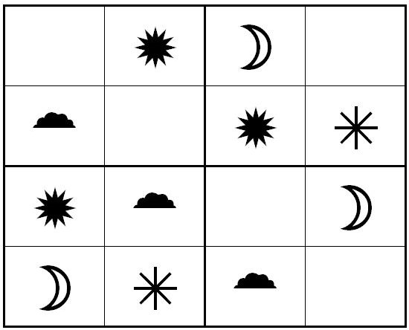

- primer
